Universidade Federal do Rio de Janeiro

COS242 - Teoria dos Grafos - 2010.2

**Prof.:** Daniel Ratton Figueiredo

**Alunos:** Bruno Tourinho Tomas e Jonathan Augusto da Silva

# Trabalho de Curso – Parte 1

# Relatório

1. Objetivo

Desenvolver uma biblioteca para manipular grafos, que seja capaz de representá-los, assim como desenvolver um conjunto de algoritmos em grafos. A biblioteca foi desenvolvida de forma que possa ser utilizada por outros programas.

1. Implementação

A biblioteca foi desenvolvida usando a linguagem de programação C++, orientada a objetos.

O objeto que representa o grafo em si é descrito pela classe Graph, que consiste de um conjunto de objetos da classe Edge e de um conjunto de objetos da classe Node.

A classe Node encapsula os elementos de um vértice, a saber: um identificador único (label), um vetor de ponteiros para arestas (edges) e um *flag* de modo a auxiliar nas funções de busca (flag).

Por sua vez, a classe Edge encapsula os elementos de uma aresta, que são: seu peso (weight), os nós conectados a ela (from e to) e um identificador de grafo direcionado (isDirected).

Edge

unsigned long int weight;

Node *from, *to;

bool isDirected;

Graph

vector<Node> g_nodes;

vector<Edge> g_edges;

Node

unsigned long int label;

vector<Edge*> edges;

bitset<1> flag;

* 1. Principais observações sobre projeto/implementação
     1. Uso de vector<typename> em vez de *arrays* “puros”

O uso do *container* vector possibilita uma alocação dinâmica de memória para o *array*, permitindo expandi-lo ou contraí-lo quando necessário de modo prático – usando a função resize ou simplesmente adicionando um elemento no seu fim (push_back).

Outras possíveis funções a serem utilizadas estão descritas em <http://www.cplusplus.com/reference/stl/vector/> .

* + 1. Matriz de adjacência

É sabido que variáveis do tipo bool não ocupam somente um *bit* em memória, e sim um *byte* – por questões de endereçamento de memória. Entretanto, o *container* vector<bool>, uma especialização de vector, usa somente um bit para cada elemento, além de ter a possibilidade de ser referenciado usando os colchetes (“[ ]”), como num *array*.

<http://www.cplusplus.com/reference/stl/vector/>

1. Estudo de Caso 1

Consiste na análise de parte do grafo de colaboração dos pesquisadores (*collaboration_graph.txt*), contendo 72000 vértices e 123379 arestas.

* 1. Quantidade de memória utilizada

|  |  |
| --- | --- |
| Representação | Memória(MB) |
| Lista de Adjacência | 1,9 |
| Matriz de Adjacência | 648 |

* 1. Tempo de execução de BFS

|  |  |
| --- | --- |
| Representação | Tempo (s) |
| Lista de Adjacência | 17 |
| Matriz de Adjacência | < 1 |

* 1. Distribuição empírica do grau dos vértices

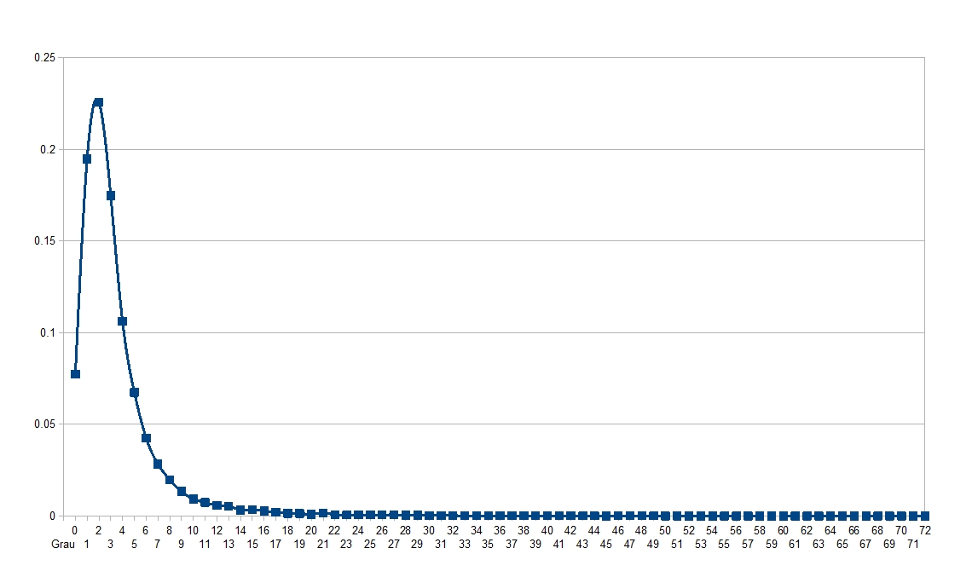

O grafo apresenta menor grau igual a 0 e maior grau igual a 71. O maior grau possível deste grafo seria n-1, ou seja 71999. Logo o maior grau do grafo é 1000 vezes menor que o maior grau possível, o que indica que temos um grafo pouco conexo.

* 1. Componentes conexos

O grafo apresenta 18011 componentes conexos, sendo o de menor tamanho 1 e o de maior tamanho 33533.

1. Estudo de Caso 2

Consiste em analisar parte do grafo das redes que formam a Internet (*as_graph.txt*), que contém 32385 vértices e 46823 arestas.

1. Distribuição empírica do grau dos vértices

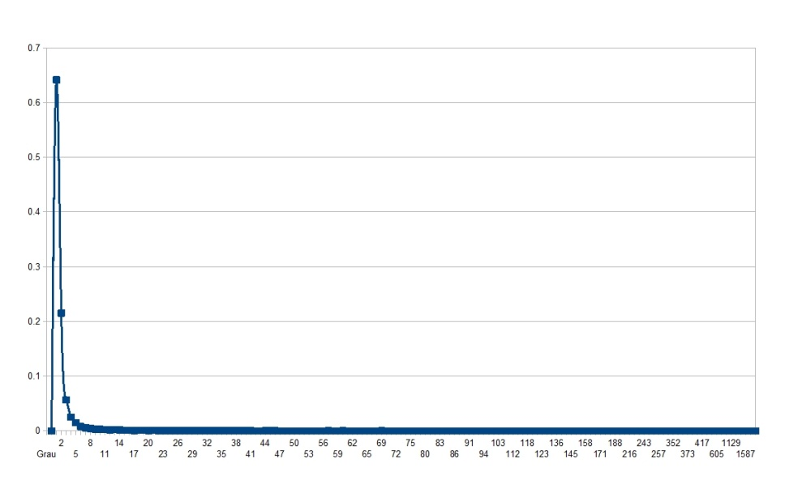

O grafo apresenta menor grau igual a 1 e maior grau igual a 2159. O maior grau possível deste grafo seria n-1, ou seja 46825. Logo o maior grau do grafo é cerca de 20 vezes menor que o maior grau possível, o que indica que temos um grafo significativamente conexo.

1. Componentes conexos

O grafo possui apenas um componente conexo que é o próprio grafo inteiro. Logo, o maior e o menor grau coincidem com o número de vértices do grafo, 32385.

1. Árvore geradora de busca

Começando em 1, a maior distância alcançada é 6. Podemos observar outros exemplos na tabela abaixo:

|  |  |  |  |  |  |  |  |  |  |  |  |  |  |  |  |  |  |  |  |
| --- | --- | --- | --- | --- | --- | --- | --- | --- | --- | --- | --- | --- | --- | --- | --- | --- | --- | --- | --- |
| Vértice inicial | 10 | 20 | 30 | 40 | 50 | 60 | 70 | 80 | 90 | 100 | 110 | 120 | 130 | 140 | 150 | 160 | 170 | 180 | 190 |
| Maior Distância | 6 | 7 | 7 | 7 | 7 | 7 | 7 | 7 | 8 | 7 | 7 | 7 | 7 | 8 | 7 | 8 | 7 | 7 | 8 |

Podemos concluir que, apesar do grafo possuir muitos vértices, pode-se fazer um caminho pequeno entre dois vértices quaisquer.

1. Diâmetro da Internet

Através da BFS, pode-se concluir que o diâmetro da internet é 10.